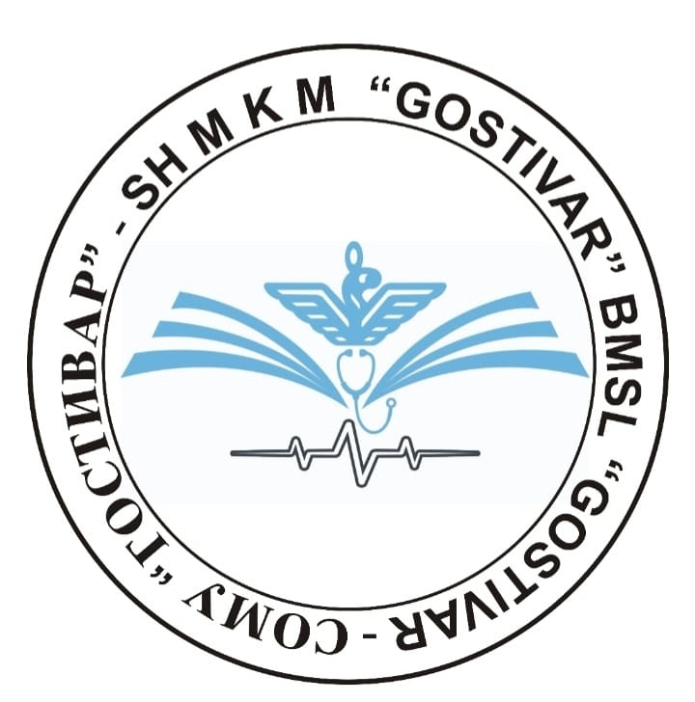
ПОТВРДА
за реализирана основна обука за безбедност и здравје при работа

Ученикот/ученичката ___________________________________________________
запишан како редовен/вондреден ученик/ученичка во ___________ праралелка,
во учебната 20___/20___ година во училиштето СОМУ “Гостивар” - Гостивар
во периодот од _______________, до ______________, во траење од _______
работни дена успешно ја реализираше основната обука за безбедност и здравје
при работа. Основната обука за безбедност и здравје при работа ученикот ја
реализираше под менторство на лицето ___________________________________
вработено во СОМУ “Гостивар” со успешно завршена “Основна обука за
безбедност и здравје при работа“ со сертификат издеден од Центар за стручно
оразование и обука на ден ________________.

Ментор Директор
____________________ ___________________

